SANTRAUKOS PAVADINIMAS
Pirmasis Autorius¹, Antrasis Autorius², Trečiasis Autorius³

¹Skyrius/Katedra, Universitetas, Šalis
²Skyrius/Katedra, Universitetas, Šalis
³Skyrius/Katedra, Universitetas, Šalis
elektroninis.paštas@pranešėjas.lt

Šis šablonas parodo, kaip turi būti parengta ir pateikta santrauka publikavimui konferencijos santraukų knygoje. Santrauką rekomenduojama rengti kaip MS Word dokumentą, kaip parodyta šiame pavyzdyje ir aprašyta žemiau. Pateikimo metu santrauka galės būti įkeliama kaip Word dokumentas.
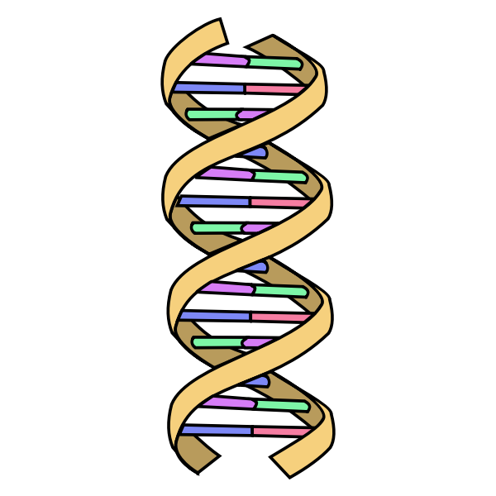
Santrauka turi tilpti viename A4 formato puslapyje, naudojant 20 mm paraštes iš viršaus, apačios, kairės ir dešinės, bei viengubą eilučių intervalą. Prašome nedėti tarpų prieš ar po pastraipų, išskyrus po autorių vardų ir po el. pašto adreso. Teksto formatavimas turi atitikti šiuos reikalavimus: a) santraukos pavadinimas – 16 pt, Arial šriftas, paryškintas (Bold), DIDŽIOSIOS RAIDĖS, centruotai, ne daugiau kaip trys eilutės; b) autorių vardai – 12 pt, Arial šriftas, normalus, centruotai – pateikiami kaip parodyta, pabraukiant pranešančiojo autoriaus vardą; c) autorių afiliacijos – 10 pt, Arial šriftas, normalus, centruotai, identifikavimui naudoti skaitinius viršutinius indeksus; d) pranešančiojo autoriaus el. pašto adresas – 10 pt, Arial šriftas, pabrauktas, centruotai; e) santraukos tekstas – 10 pt, Arial šriftas, normalus, lygiuotas pagal kairę ir dešinę.
Kiekvienos pastraipos pirmoji eilutė turi būti įtraukta 1 cm. Ši taisyklė netaikoma pavadinimui, afiliacijoms ir paveikslų antraštėms. Literatūros šaltiniai ir citatos tekste nerekomenduojami ir neturėtų būti įtraukiami į santrauką. Santraukos tekstas gali būti ne ilgesnis nei 2000 simbolių (įskaitant tarpus). Pirmieji sakiniai turėtų pristatyti darbo kontekstą. Toliau pateikiami eksperimentiniai ar metodiniai aspektai, o santrauka užbaigiama vienu ar dviem sakiniais su pagrindinėmis išvadomis.
Santraukoje gali būti pateikiamos lygtys ir paveikslai (1 pav.), kurie turi būti įterpti tiesiogiai į dokumentą. Paveiksluose, grafikuose ir niekur kitur tekste negalima naudoti mažesnio nei 8 pt šrifto dydžio.

1 pav. Supaprastintas DNR modelis, pateikiamas kaip paveikslų formatavimo pavyzdys.

Visi autoriai yra atsakingi už tai, kad tyrimai buvo atlikti laikantis nacionalinių ir tarptautinių teisės aktų bei etikos nuostatų, taikomų tyrimams su žmonėmis ir gyvūnais. LMD Mokslinis komitetas pasilieka teisę atmesti bet kurią pateiktą santrauką, kuri, jo manymu, pažeidžia šiuos principus.
Santraukų knyga bus publikuojama internete ir dalyviams platinama elektroniniu būdu, todėl gali būti naudojami spalvoti paveikslai. Spalvotas tekstas šiame šablone naudojamas tik pabrėžimui – jo naudoti pateikiamoje santraukoje nerekomenduojama.
PASTABA: Autoriai privalo atidžiai peržiūrėti santrauką prieš ją pateikdami. Organizatoriai neatliks jokių turinio pakeitimų, išskyrus formatavimo korekcijas, būtinas publikavimui.

